МИНИСТЕРСТВО ОБРАЗОВАНИЯ РЕСПУБЛИКИ БЕЛАРУСЬ

Учреждение образования
«Гомельский государственный университет
имени Франциска Скорины»

Кафедра лесохозяйственных дисциплин

ЛЕСОЭКСПЛУАТАЦИЯ

Методические указания
по выполнению лабораторной работы № 1
для студентов специальности
1-75 01 01 – «Лесное хозяйство»

Гомель 2015

Лабораторная работа 1

Виды механической обработки древесины

Цель: Изучение различных видов резания и пиления древесины.
Материалы и оборудование: образцы древесины, элементарный резец, пилы, учебные плакаты, методические пособия.

Основные понятия по теме

Основные виды обработки древесины

Технология обработки древесины, при которой происходит изменение ее формы и объема, называется механической. Примером такой технологии являются: раскряжевка хлыста на сортименты, выпиловка из бревен досок, окорка лесоматериалов и др.
Технология обработки древесины, при которой производится качественное изменение древесинного вещества, называется химической. С помощью применения технологии химической обработки из древесины получают спирт, сахар, целлюлозу и т.п.
Теоретические основы механической обработки древесины называют теорией резания. Задачей теории резания древесины является определение усилий, возникающих при резании и потребной мощности на резание, а также нахождение оптимальных параметров режущих инструментов, дающих наибольшую производительность при наименьшей затрате энергии и требуемом качестве обрабатываемой поверхности.
Механическая обработка древесины в зависимости от делимости (способности древесины делится под действием внешних сил) и пластичности (способности древесины сохранять заданную форму после прекращения действия внешних сил) делится на технологию с нарушением и без нарушения связей между волокнами.
В лесозаготовительном производстве получила применение механическая обработка древесины с нарушением связей между волокнами:
- резание с образованием стружки (пиление, строгание, фрезерование);
- без образования стружки (резание ножами, дробление, раскалывание).
При резании со стружкообразованием часть древесины измельчается в стружку (опилки), являющиеся в большинстве случаев отходами. При бесстружечном резании измельчения древесины не происходит, а осуществляется безотходное ее деление. Принципы работы режущих инструментов, производящих каждый из этих видов резания, существенно отличаются друг от друга, соответственно различаются и методы расчетов.
Процесс резания характеризуется, в основном, тремя составляющими — материалом, резцом и рабочими движениями.
Для осуществления процесса резания может использоваться механическая энергия твердого резца, кинетическая энергия струи воды или же лучевая энергия лазера.
Резание со стружкообразованием бывает открытое и закрытое. При открытом резании лезвие резца полностью перекрывает ширину обрабатываемой поверхности детали и в этом случае отсутствуют боковые поверхности обработки. Закрытое резание характеризуется наличием одной или двух боковых поверхностей обработки.

Виды элементарного резания древесины

Для деления древесины с образованием стружки применяют разнообразные режущие инструменты, основным элементом которых является простой (элементарный) резец, представляющий собой стальной клин, ширина которого больше ширины обрабатываемого материала. Внедряясь в древесину, резец отделяет тонкую стружку постоянной толщины. Открытое резание простым резцом называется элементарным.
При элементарном резании режущая кромка резца прямолинейная; резец имеет форму клина и движется прямолинейно-поступательно; главная режущая кромка перпендикулярна к вектору скорости резания; скорость резания, сила резания, углы резания, номинальная толщина и ширина стружки постоянны.
Различают три основных вида элементарного резания древесины:
● торцевое (┴), когда лезвие резца перемещается в плоскости, перпендикулярной направлению волокон, перерезая их; стружка в этом случае чаще всего рассыпается на отдельные, не связанные между собой элементы (рисунок 1.1, а);
● продольное (||), когда лезвие резца перемещается в плоскости волокон параллельно их длине; стружка имеет форму тонкой ленты (рисунок 1.1, б);
● поперечное (#), когда лезвие резца перемещается в плоскости волокон перпендикулярно к их длине; стружка получается непрочной, ее элементы слабо связаны между собой (рисунок 1.1, в).

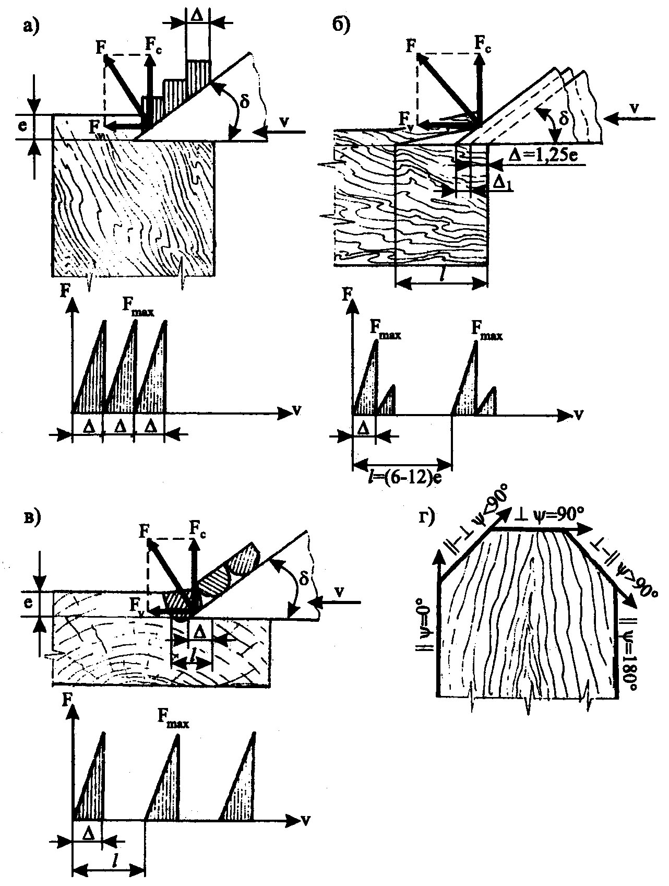

а – торцевое резание; б – продольное резание; в – поперечное резание;
г – продольно-торцевое резание и др.; δ – угол резания, е – толщина
стружки; v – средняя скорость резания; ψ – угол перерезания волокон

Рисунок 1.1 – Виды элементарного резания древесины

Возможно также продольно-торцевое (|| – ┴) резание древесины и др. (рисунок 1.1, г). Если нарушается хотя бы одно условие элементарного резания, то процесс его будет уже сложным.
Вид резания древесины определяется углом, образуемым направлением движения лезвия с направлением волокон, и называется углом перерезания волокон ψ.
На практике преобладает сложное резание и четко разграничить его от основных видов элементарного резания практически нельзя. Поэтому в расчетах принимают средние значения угла ψ. Причем резание может происходить под любым углом ψ. Поэтому стружкообразование будет различным и скажется на качестве поверхности обработки. Кроме угла ψ на качество поверхности обработки влияют угол резание δ, толщина стружки е и порода древесины.

Для перемещения резца в древесине к нему должно быть приложено усилие резания, равное по величине силе, расходуемой на резание, деформацию стружки и преодоление сил трения.
При резании в торец по мере проникновения резца в древесину растет сила F и ее составляющие. Периодически, когда сила F достигнет разрушающей величины, элемент стружки сколется, сила резания уменьшится до нуля, а затем при формировании нового элемента стружки снова достигнет разрушающей величины и т. д. (рисунок 1.1, а).
При резании вдоль и поперек волокон периодичность действия сил резания аналогичная. Но при резании вдоль волокон под действием силы F появляется опережающая трещина, после чего эта сила падает до нуля. При дальнейшем движении резца на величину Δ₁ происходит надлом стружки и сила F несколько возрастает, а после надлома — падает до нуля и остальной путь до начала образования новой стружки резец проходит почти не затрачивая усилий (рисунок 1.1, б).
При резании поперек волокон отслоение и надлом стружки происходят одновременно, возможны образование элементов стружки, не связанных между собой, и вырывы ниже плоскости резания (рисунок 1.1, в).
Сила резания в процессе резания не остается постоянной и может изменяться от 0 до максимума. Среднюю силу резания необходимо знать для расчета мощности двигателя, а максимальную — для расчетов узлов станка и режущего инструмента на прочность.

Виды пиления древесины

Пилением называется процесс разделения обрабатываемого образца древесины на две или несколько частей при помощи повторного движения резцов в данном сечении.
Для этой цели применяют инструменты, имеющие несколько резцов и называемые пилами.
Пиление древесины значительно сложнее, чем резание элементарным резцом. Каждый зуб пилы имеет несколько режущих кромок (по существу несколько резцов), производящих резание в разных направлениях по отношению к волокнам древесины. Кроме того, при резании зубья пилы работают в закрытом пространстве, называемом пропилом, что создает специфические условия по сравнению с работой элементарного резца.
В зависимости от того, как расположена плоскость пропила относительно волокон, различают следующие основные виды пиления:
- поперечное — плоскость пропила перпендикулярна направлению волокон (рисунок 1.2, а);
- продольное — плоскость пропила параллельна направлению волокон (рисунок 1.2, б);
- смешанное – плоскость пропила расположена под углом к направлению волокон.

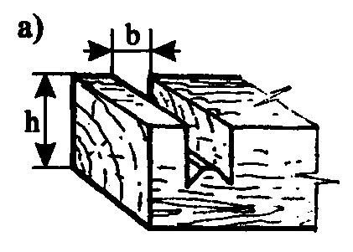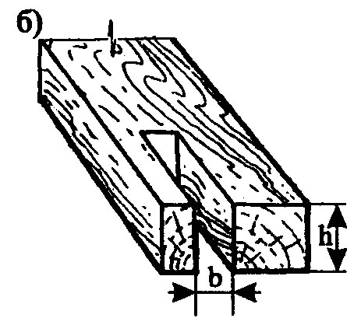

а – поперечное пиление; б – продольное пиление

Рисунок 1.2 – Виды пиления древесины

На лесозаготовках наиболее распространенным является поперечное пиление цепными и круглыми пилами. Оно применяется на валке деревьев, раскряжевке хлыстов и длинномерных сортиментов на короткие. Продольное пиление применяется при выпиловке пиломатериалов: досок, брусьев, шпал, обрезке кромок у досок и т. д., а смешанное – при подпиле деревьев, подлежащих валке и обрезке сучьев с поваленных деревьев.
Пилы, применяемые на лесных складах, разделяют на следующие виды:
- круглые – зубья расположены по окружности стального диска, непрерывно вращающегося в одном направлен; пилы такого вида находят применение как при поперечной, так и при продольной распиловке;
- ленточные – зубья расположены на стальной ленте, непрерывно движущейся в одном направлении; применяют для продольной распиловки;
- прямые (рамные) – зубья расположены на стальной полосе, совершающей возвратно-поступательное движение; применяют для продольной распиловки на лесопильных рамах.
- цепные – состоят из отдельных зубьев, шарнирно соединенных между собой заклепками. Пильная цепь непрерывно движется по направляющей шине в одном направлении; применяют для всех видов распиловки.
Важным параметром процесса пиления является производительность чистого пиления S — площадь пропила, которая может быть произведена пилой в 1 с. Она измеряется в м²/с.
Производительность чистого пиления зависит, в основном, от мощности двигателя и вида режущего инструмента и составляет в среднем при пилении пильными цепями 0,006–0,025 м²/с, круглыми пилами — 0,03–0,05 м²/с.

Дополнительные виды обработки древесины

Фрезерованием называется снятие стружки ножами, укрепленными на вращающемся барабане или ножевом диске. Траекторией резания является циклоида. Стружка, срезаемая при фрезеровании, имеет переменное поперечное сечение.
Строганием называется процесс поперечного или продольного (относительно волокон) резания древесины для получения стружки (шпона) заданной толщины при прямолинейной траектории резания. При этом либо обрабатываемая заготовка неподвижна, а ножи совершают возвратно-поступательное движение, либо ножи неподвижны, а прямолинейно передвигается лесоматериал. Наибольшее значение приобрело строгание для получения шпона толщиной 0,6–0,8 мм и дощечки толщиной 5–15 мм.
Лущением называется процесс поперечного резания древесины для получения стружки (шпона) заданной толщины, при котором траекторией резания является спираль. На лущильных станках чурак зажимается с торцов кулачками и вращается шпинделями с заданной угловой скоростью. Одновременно нож, закрепленный в суппортах, перемещается к оси вращения чурака равномерно со скоростью и до конечного значения диаметра остатка чурака («карандаша»)
Бесстружечное резание ножами широко используют при очистке деревьев от сучьев, частично – при измельчении древесины в щепу.
При таком способе резания нож представляет собой стальной клин, режущая кромка которого перерезает волокна древесины, а боковые грани раздвигают их. Чаще всего при данном способе резания волокна перерезаются в торец, однако имеет место и торцово-продольное резание (при срезании сучьев, имеющих угол врастания меньше 90^{о}) и торцово-продольно-поперечное (при измельчении лесоматериалов в щепу на рубительных машинах).
Раскалывание круглых лесоматериалов применяют при выработке колотых балансов, подготовке толстомерного коротья для подачи в рубительные машины, заготовке дров.
При раскалывании клин внедряется в древесину вдоль волокон, не перерезая их. Под действием боковых граней клина в раскалываемой заготовке образуется щель и при дальнейшем движении клина его лезвие уже не соприкасается с древесиной.

Ход работы

1 Изучить основные виды обработки древесины.
2 Изучить виды элементарного резания древесины. Зарисовать основные виды элементарного резания.
3 Изучить виды пиления древесины. Зарисовать основные виды пиления и пилы.
4 Изучить дополнительные виды обработки древесины.

Вопросы для самоконтроля

1 Какие применяются основные виды обработки древесины?
2 Перечислите виды элементарного резания древесины.
3 Какова сила резания с различным направлением волокон?
4 Как происходит процесс пиления древесины?
5 Какие пилы применяют при пилении?
6 какой параметр характеризует процесса пиления?
7 Каковы дополнительные виды обработки древесины?
Литература

1 Матвейко, А. П. Технология и оборудование лесозаготовительного производства : учебник / А. П. Матвейко. – Мн. : Техноперспектива, 2006. – С. 47–58.
2 Матвейко, А. П. Технология и машины лесосечных работ : учеб.-метод. пособие / А. П. Матвейко, П.А. Протас. – Мн. : БГТУ, 2008. – С. 48–60.

